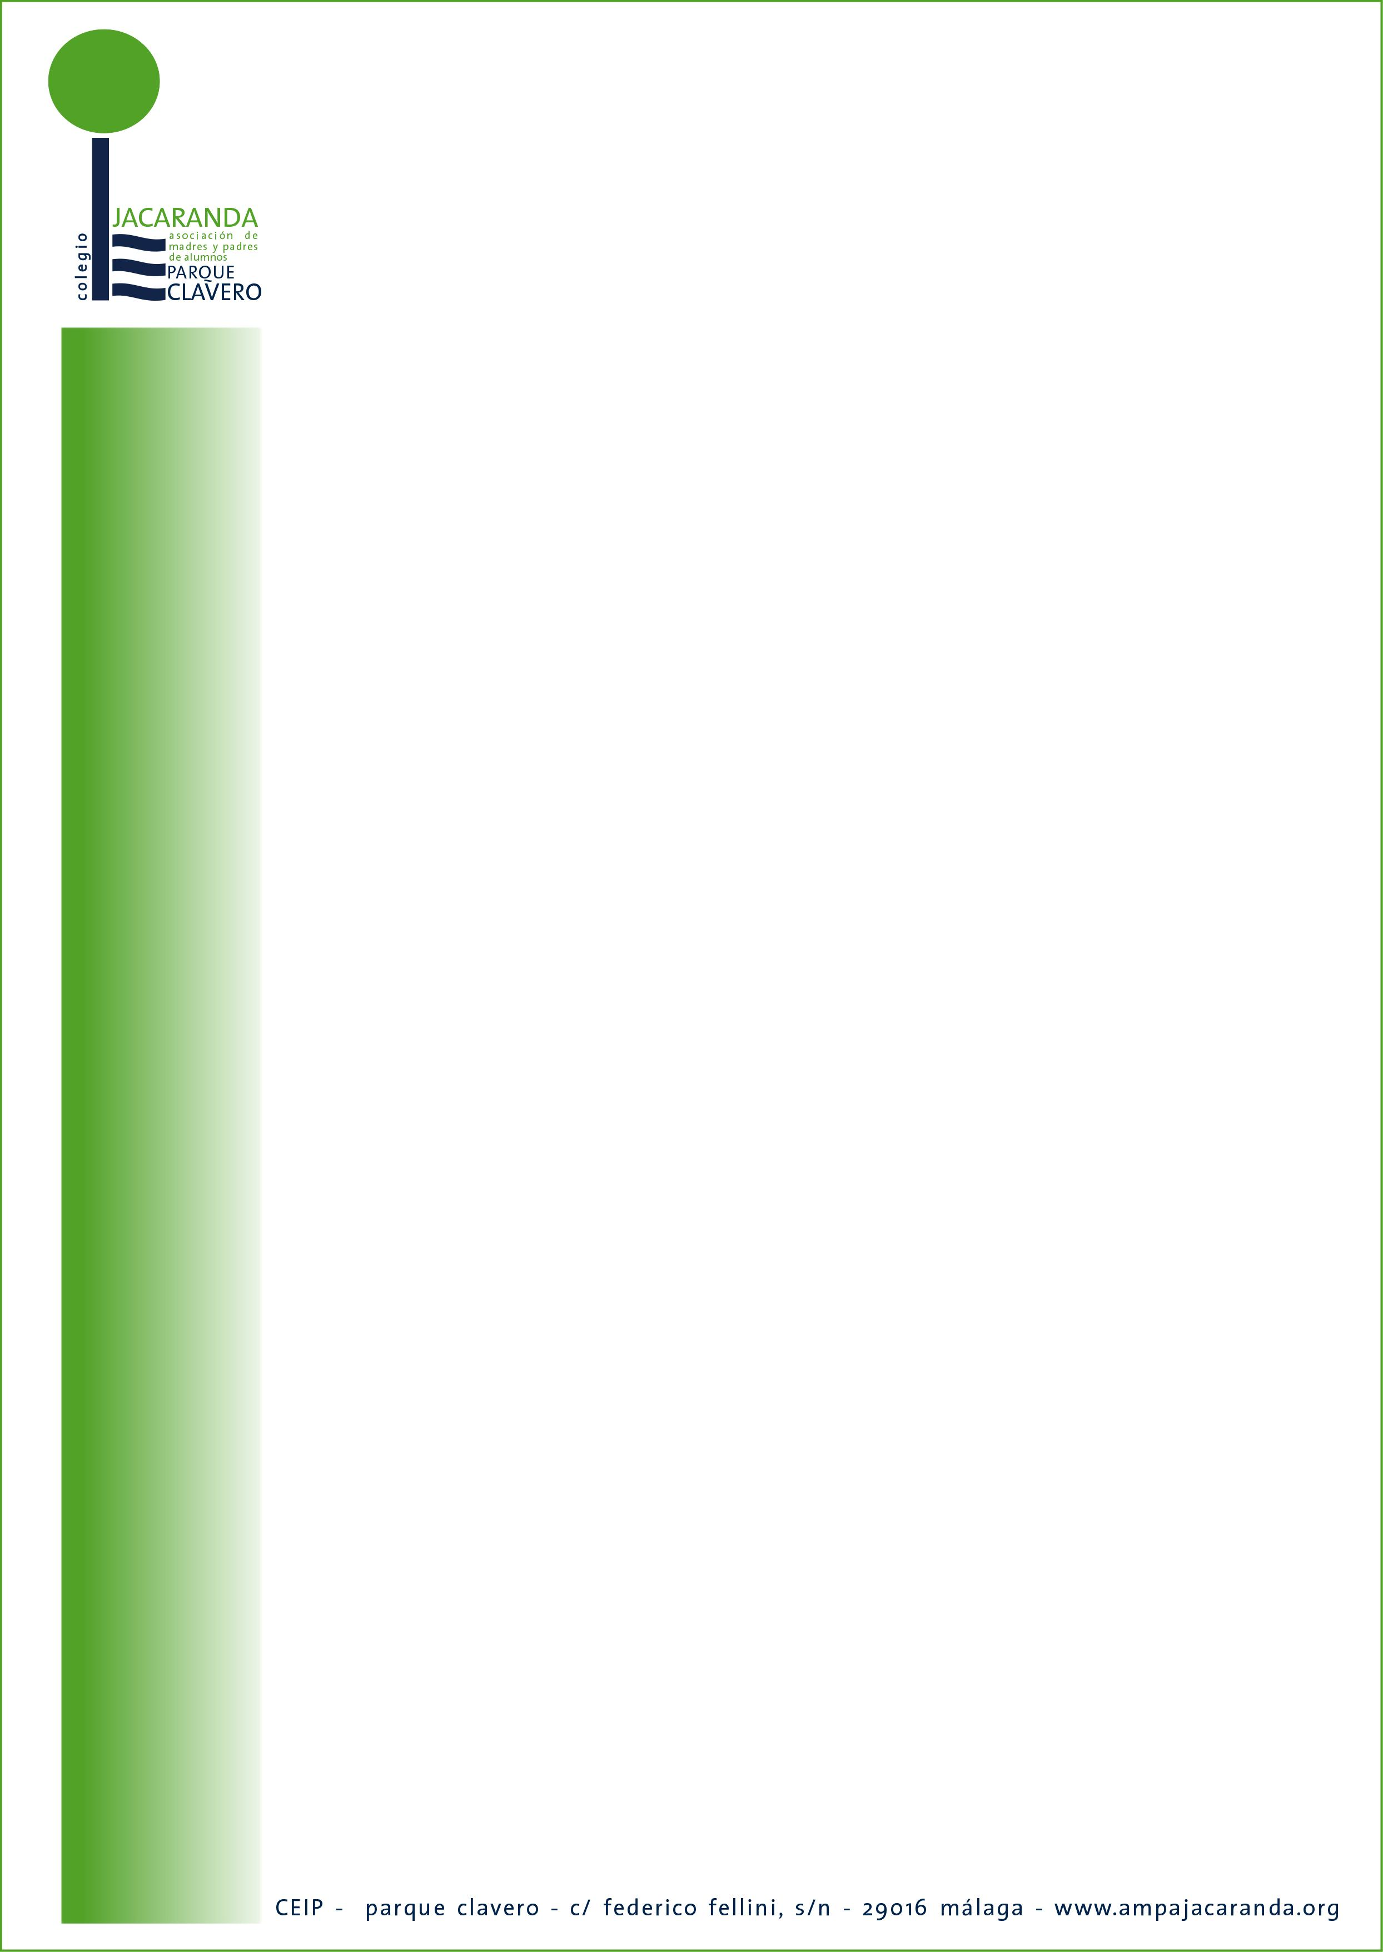
“ASOCIACION DE MADRES Y PADRES JACARANDA”
C.E.I.P. PARQUE CLAVERO. MÁLAGA.

FORMAS DE PAGO AMPA
IMPORTANTE NOTA:
Una vez asociado / abonado TODOS LOS ASOCIADOS recibirán un CARNET DE SOCIO, el cual será imprescindible presentar, junto al DNI, para cualquier tipo de DESCUENTO gestionado por
el AMPA JACARANDA.

- Para facilitar la compra de los uniformes (10% Descuento) durante el verano, os damos
la opción como veréis de poder retirar vuestro carnet los días 28 y 29 de Junio, si optáis por la modalidad de transferencia / ingreso en cuenta / pago metálico hasta max. 22 de Junio.
Uniformes – “Toñi Martín” – www.uniformestoñimartin.es

FORMA DE PAGO | FECHAS | ENTREGA CARNET | Horario Ofic.
Autorización Cargo en cuenta del Asociado | Cargo – 1. Julio | 1 al 9. Sept. | 09:00 -14:00
Transferencia Bancaria AMPA  Ingreso en Cuenta AMPA  Entrega metálico en la oficina AMPA | Max. 22. Junio  Max. 24. Agosto | 29+30. Junio  1 al 9. Sept. | 09:00 -14:00

- Todos los Carnets se entregaran en la oficina de AMPA
- Posibilidad de asociarse durante todo el año
- Telf. de información – 665 936 512 (no operativo entre 1. Julio y 31. Agosto)

-----------------------------------------------------------------------------------------------------------------------

INFORMACIÓN de la FAMILIA ASOCIADA (notificaciones + carnet de socio)

APELLIDOS, NOMBRE DEL ALUMNO/A-S:_____________________________________________________

_____________________________________________________________________________________

TELEFONO (1):_________________________________________________________________________

TELEFONO (2):_________________________________________________________________________

E.MAIL:_______________________________________________________________________________

(Nr. de DNI - reflejado/s en el Carnet de socio):

DNI 1:___________________________________ DNI 2:_______________________________________

------------------------------------------------------------------------------------------------------------------------

AUTORIZACIÓN CARGO EN CUENTA Y PARA UTILIZAR IMÁGENES DE LOS ALUMNOS

Solicito formar parte de dicha Asociación, para lo cual, autorizo a cargar en mi cuenta bancaria la cantidad de 50.- euros (por familia) correspondientes a la cuota anual del curso académico 2012/13, a favor de
“Ampa Jacaranda”

APELLIDOS, NOMBRE DEL ALUMNO/A-S:_____________________________________________________

______________________________________________________________________________________

NUMERO DE CUENTA (20 dígitos):

____________ ____________ _____ ________________________________________________

TITULAR DE LA CUENTA:__________________________________________________________________

______________________________________________________________________________________

- Si autorizo a que mi hijo/a aparezca en las fotografías o vídeos que puedan realizarse en los
Actos que organice el AMPA Jacaranda durante el curso 2012-2013.

- No autorizo

Firma del titular de la cuenta,

En Málaga, a de de 2012
------------------------------------------------------------------------------------------------------------------------

TRANSFERENCIA BANCARIA / INGRESO EN CUENTA
Si lo prefiere, puede realizar una transferencia o ingreso directamente en la cuenta de la Asociación indicando en el concepto Nombre y Apellidos del alumno-a/s. 50.- euros (por familia)

Nº CUENTA: UNICAJA 2103 0280 42 0030004111

EJEMPLAR PARA EL AMPA

Rogamos cumplimentar y devolver a Secretaría junto a la Matrícula de vuestros hijos - Gracias
Todos los datos incluidos en esta ficha, se consideran de carácter personal y quedarán incluidos en el libro de socios de la Asociación,
pudiendo ser utilizados EXCLUSIVAMENTE para fines directamente relacionados con el AMPA-JACARANDA.

